SPI学习笔记
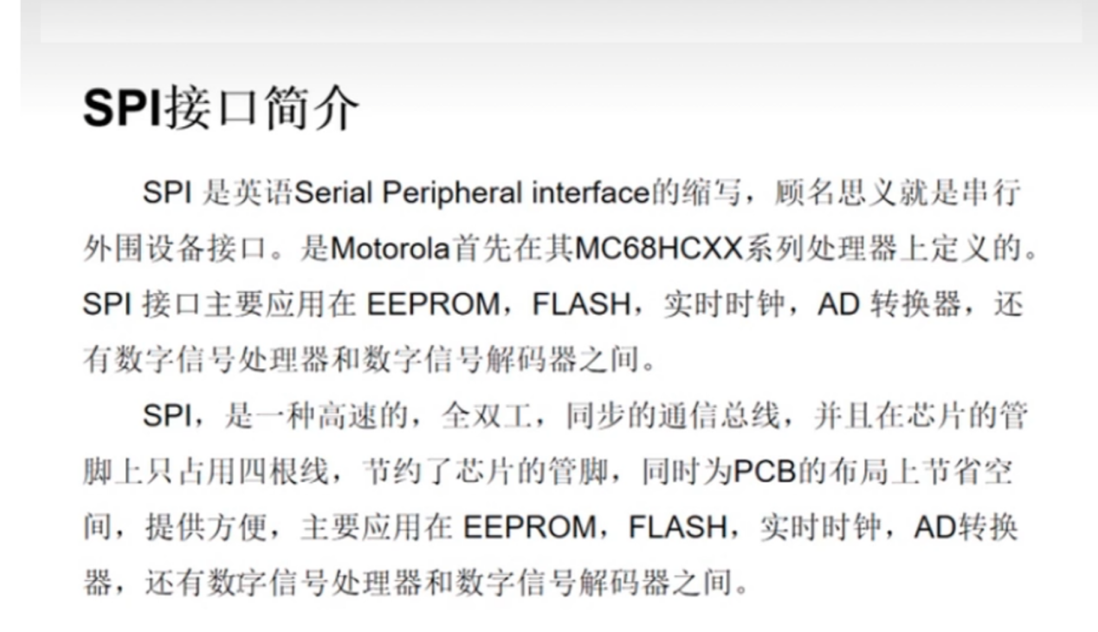
硬件结构：
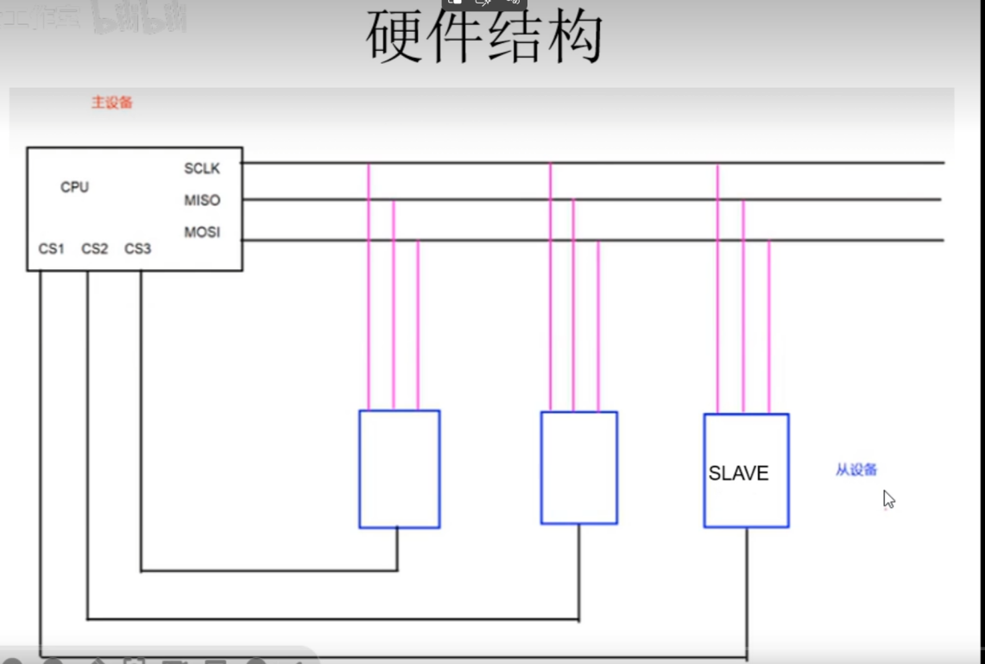
SPI 是同步、全双工、主从式通信：
- 主机 ---从机
- SCK：时钟
- MOSI：主机发 → 从机收
- MISO：从机发 → 主机收
MOSI/MISO 都是推挽输出（Push-Pull）：
- 芯片内部电路直接强驱动高电平 / 低电平
- 不需要外部上拉来 “帮忙拉高”

以 W25Qxx 系列 SPI Flash 为例
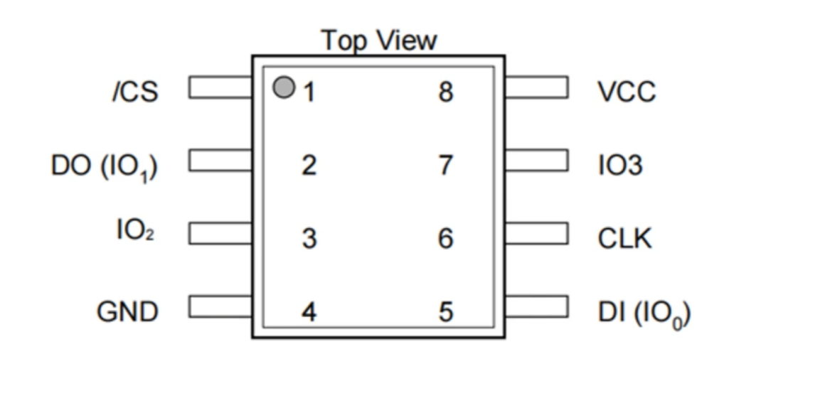
这是典型的 8 引脚 SPI/Quad SPI Flash 引脚定义，按引脚号逐一说明：
引脚号 | 引脚名 | 功能详细说明
1 | /CS | 片选信号（低电平有效）  • 主机拉低：选中当前芯片，开始通信  • 主机拉高：芯片进入待机状态，忽略 SCK/MOSI 等信号  • 必须在通信前后正确拉抬，否则会导致总线冲突
2 | DO (IO1) | 数据输出 / 双向 IO1  • 标准 SPI 模式：作为 MISO，从机向主机发送数据  • QPI/Quad SPI 模式：作为双向 IO 口，用于高速读写
3 | IO2 | 双向 IO2  • 标准 SPI 模式：通常作为写保护（/WP）引脚，控制芯片是否允许写入  • Quad SPI 模式：作为第 3 条数据总线，提升传输速度
4 | GND | 电源地  • 必须可靠连接到系统地，是芯片正常工作的基础
5 | DI (IO0) | 数据输入 / 双向 IO0  • 标准 SPI 模式：作为 MOSI，主机向从机发送数据  • QPI/Quad SPI 模式：作为双向 IO 口，是核心数据通道
6 | CLK | 串行时钟  • 由主机提供，同步所有数据传输  • 数据在时钟的上升沿/下降沿采样，具体由 SPI 模式决定
7 | IO3 | 双向 IO3  • 标准 SPI 模式：通常作为保持（/HOLD）引脚，暂停当前通信而不取消片选  • Quad SPI 模式：作为第 4 条数据总线，实现 4 线高速传输
8 | VCC | 电源正  • 典型电压 2.7V~3.6V（具体看芯片型号），需配合去耦电容（0.1µF）滤除噪声

二、关键符号与模式区分详解

1. /CS 与 CS 的区别
- /CS：斜杠（或横线）表示低电平有效（Active Low）
  - 逻辑 0（低电平）：芯片被选中，响应通信
  - 逻辑 1（高电平）：芯片休眠，不响应任何信号
- CS：无斜杠表示高电平有效（Active High）
  - 逻辑 1（高电平）：芯片被选中
  - 逻辑 0（低电平）：芯片休眠
- ***实际嵌入式中，绝大多数 SPI 设备的片选都是 /CS（低有效），这是行业惯例。

2. 标准 SPI 模式 vs Quad SPI 模式
引脚 | 标准 SPI 模式（3线+片选） | Quad SPI/QPI 模式（4线+片选）
DI (IO0) | MOSI（主机→从机） | 双向数据 IO0
DO (IO1) | MISO（从机→主机） | 双向数据 IO1
IO2 | /WP（写保护） | 双向数据 IO2
IO3 | /HOLD（暂停通信） | 双向数据 IO3
优势 | 兼容性好，电路简单 | 4 线并行传输，速度大幅提升
适用场景 | 低速、简单通信 | 高速数据读写（如固件更新）

3. /WP 与 /HOLD 的特殊功能
- /WP（IO2）：写保护引脚（低电平有效）
  - 拉低：禁止对芯片的扇区/块/芯片擦除、编程操作，防止误写
  - 拉高：允许正常写入操作
- /HOLD（IO3）：保持引脚（低电平有效）
  - 拉低：暂停当前 SPI 传输，保持寄存器状态，不取消片选
  - 拉高：恢复之前的传输
  - 适用于多主机共享总线时的临时抢占

三、与传统 SPI 引脚的对应关系
传统 SPI 引脚 | 本芯片对应引脚 | 说明
NSS（/CS） | 引脚 1 /CS | 片选，低有效
SCK | 引脚 6 CLK | 串行时钟
MOSI | 引脚 5 DI | 主机发送，从机接收
MISO | 引脚 2 DO | 从机发送，主机接收

四、工程实践建议
- 片选 /CS：必须由主机 GPIO 控制，通信前拉低，结束后立即拉高，避免干扰其他设备。
- 电源去耦：在 VCC 与 GND 之间就近放置 0.1µF 陶瓷电容，提升电源稳定性。
- 模式选择：
  - 新手/简单项目：使用标准 SPI 模式，将 /WP 和 /HOLD 上拉到 VCC，避免误触发。
  - 高速需求：使用 Quad SPI 模式，将 IO2/IO3 配置为数据总线，需在软件中开启 QPI 模式。

CPOL、CPHA 是 SPI 里的「时钟相位/极性」，决定 SPI 怎么读数据、什么时候读。

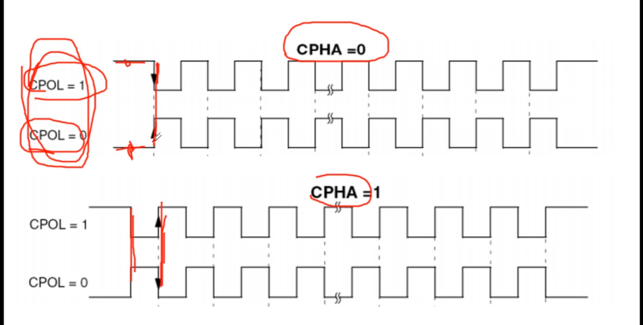

1.CPOL和CPHA是干嘛的
- CPOL：Clock Polarity —— 时钟空闲时是高还是低
- CPHA：Clock Phase —— 在第几个边沿采样数据
你可以理解成：
SPI 通信双方必须用「同一种说话节奏」，CPOL+CPHA 就是定这个节奏。

2. 拆开讲

① CPOL（时钟极性）
- CPOL=0：空闲时 SCK（时钟线）= 低电平
- CPOL=1：空闲时 SCK = 高电平
只决定：不通信的时候，时钟线是静息在高还是低。

② CPHA（时钟相位）
决定：数据是在时钟的「第一个边沿」还是「第二个边沿」被读取
- CPHA=0：在第一个跳变沿采样
- CPHA=1：在第二个跳变沿采样

3. 组合起来就是 4 种 SPI 模式（最常用就两种）
- 模式0：CPOL=0，CPHA=0
- 模式1：CPOL=0，CPHA=1
- 模式2：CPOL=1，CPHA=0
- 模式3：CPOL=1，CPHA=1
90% 器件用：模式0 或 模式3

4. 这俩到底有啥用？
非常有用，而且必须懂，不然你 SPI 永远会遇到：
- 读出来乱码
- 数据不对
- 调试半天不知道为啥
原因只有一个：
主机和从机的 CPOL/CPHA 必须一模一样，否则通信直接炸。
你可以把它类比成：
- 两个人说话
- 一个说“我在上升沿说话”
- 一个说“我在下降沿听”
→ 那肯定听不清啊！
CPOL、CPHA 就是统一“什么时候说、什么时候听”。

5. 最实用结论（你记这个就够）
- SPI 能不能通，第一步就是看 CPOL、CPHA 对不对
- 大多数传感器、Flash、OLED、SPI 屏：
  - 要么 模式0（0,0）
  - 要么 模式3（1,1）
- 你在 CubeMX 里配置 SPI，这两个参数必须和芯片手册一致，不一致就废。

写使能
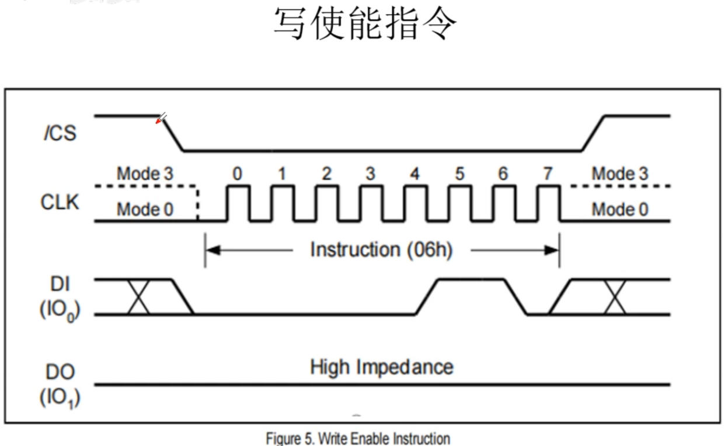

先说 I2C
I2C 确实是：只在 SCL 高电平时，采样数据。
- SCL 高：读数据（0 或 1）
- SCL 低：主机 / 从机改数据
只有 SCL 高的时候读，低的时候不改读， I2C 是完全正确的。

二、重点：SPI 不是这样！
SPI 看的是 边沿：上升沿 / 下降沿不是看 “高电平期间”。
你刚才那套理解，放到 SPI 就错了。
我用最简单的话讲：

SPI 里：
数据只在时钟 “跳变那一下” 被采样，不是高电平期间一直读。
- 上升沿：0 → 1 那一下
- 下降沿：1 → 0 那一下
就一瞬间，不是整个高电平。

读状态寄存器
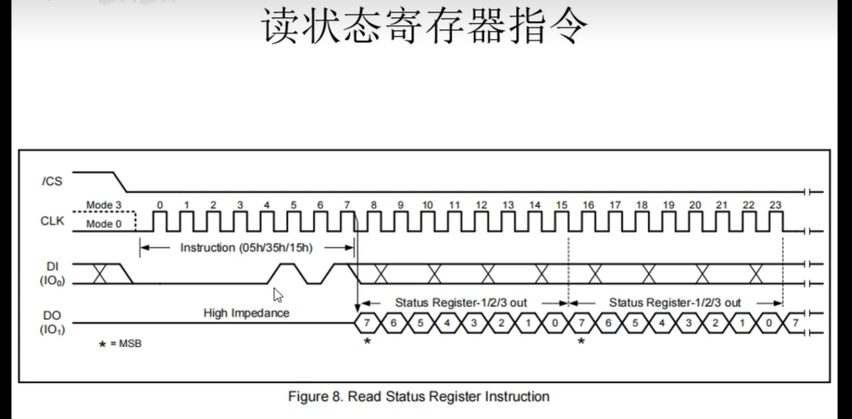
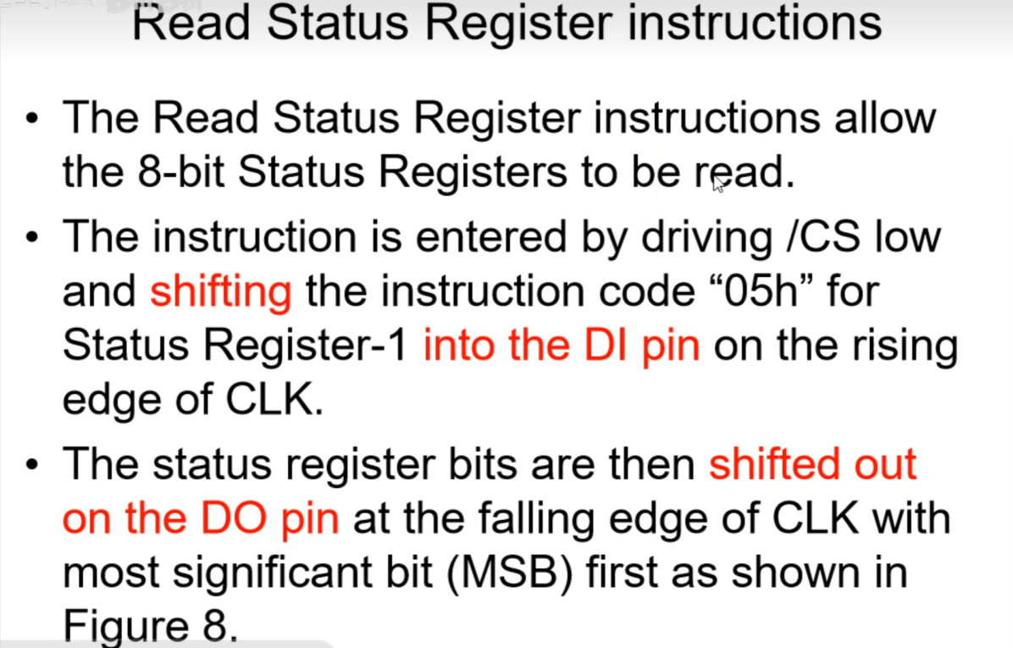
这张图是 W25Q Flash 芯片手册里关于 ** 读状态寄存器（Read Status Register）** 的说明，非常关键。我给你逐句翻译，结合你刚才学的 SPI 知识，让你一眼看懂它到底在干嘛。

1. 第一句：干啥用的？
"The Read Status Register instructions allow the 8-bit Status Registers to be read."
- 翻译：这个指令允许 CPU 读取芯片内部的 8 位状态寄存器。
- 人话：状态寄存器里存着芯片的 “身份证” 和 “当前状态”（比如是不是正在擦写、写保护有没有开）。你可以通过这个指令把这些信息读出来检查。

2. 第二句：怎么发指令？（重点！）
"The instruction is entered by driving /CS low and shifting the instruction code “05h” for Status Register-1 into the DI pin on the rising edge of CLK."
- 翻译：拉低 CS 片选线选中芯片，然后在时钟的 上升沿，把指令码 05h（二进制 0000 0101）通过 DI 引脚（也就是 MOSI）移位进去。
- 结合你的知识：
  - 这明确指出了指令是在上升沿发送的。
  - 所以配合这个指令，SPI 模式通常是 CPOL=0, CPHA=0（模式 0），因为模式 0 就是在上升沿采样。

3. 第三句：怎么收数据？（重点！）
"The status register bits are then shifted out on the DO pin at the falling edge of CLK with most significant bit (MSB) first..."
- 翻译：然后，状态寄存器的数据位会在时钟的 下降沿，从 DO 引脚（也就是 MISO）移位出来。先发高位（MSB）。
- 结合你的知识：
  - 数据接收是在下降沿！
  - 这一点非常重要：你发指令时看上升沿，收数据时看下降沿。

📝 总结成一套动作（你记这个就行）
- 拉低 CS：开始说话。
- 发指令 05h：
  - 在 SCK 上升沿 发。
  - 走 DI（MOSI）线。
- 收数据：
  - 芯片在 SCK 下降沿 把数据推到 DO（MISO）线上。
  - 先发高位，一共发 8 个时钟周期。
- 拉高 CS：结束通话。
这张图再次验证了：W25Q 是标准的 SPI 模式 0（上升沿读指令，下降沿出数据）。
要不要我给你写一段基于 HAL 库的 W25Q 读状态寄存器 代码？你可以直接对照这个时序看代码是怎么运行的。
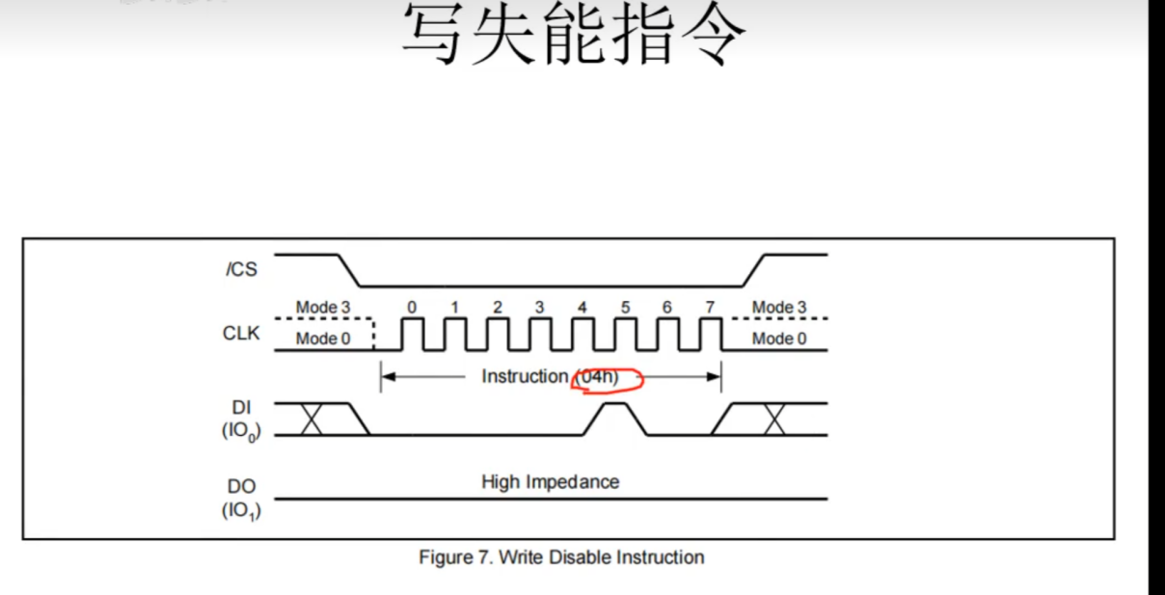
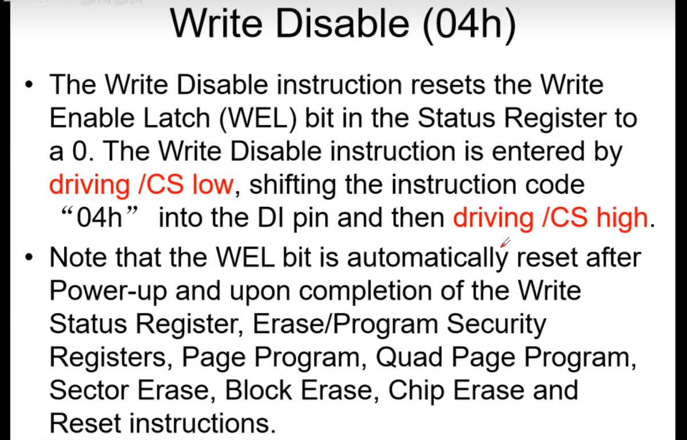
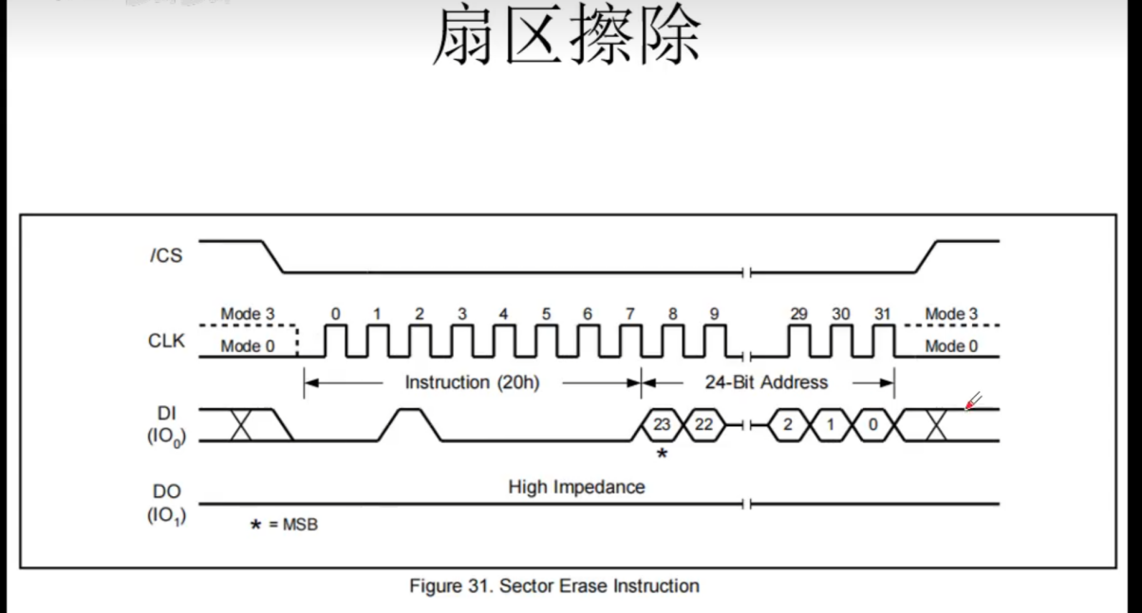
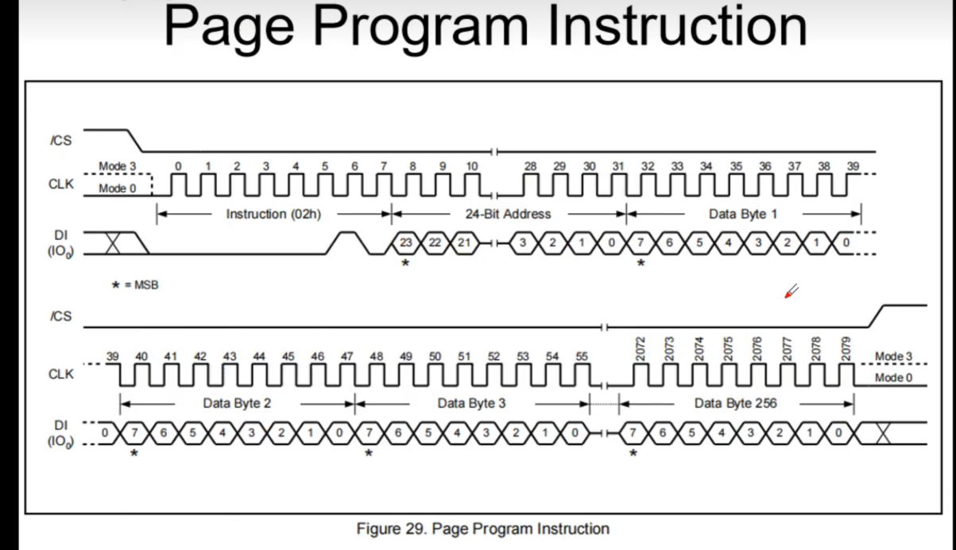

W25Qxx Flash 学习重点
- 硬件连接与 SPI 模式
- 接线：
- SCK / MOSI / MISO / CS（片选，必须拉低才能通信）
- VCC（3.3V，严禁 5V）、GND
- 可选：WP（写保护）、HOLD（暂停）
- SPI 模式：
W25Qxx 固定支持 Mode 0（CPOL=0, CPHA=0） 和 Mode 3（CPOL=1, CPHA=1），STM32 里要对应配置好。

存储结构（核心！）
W25Qxx 是页-扇区-块-芯片的分层结构，以 W25Q128（128Mbit=16MB）为例：
- 页（Page）：最小编程单位，256 字节
- 扇区（Sector）：最小擦除单位，4KB（4096 字节）
- 块（Block）：更大擦除单位，32KB / 64KB 两种
- 芯片：整片擦除
⚠️ 关键：不能单字节改写，必须先擦除（扇区/块/整片）再编程，擦除后所有位变为 1。

核心指令集（必须掌握）
指令 功能 关键细节
0x06 Write Enable 写操作前必须发，解锁写保护
0x04 Write Disable 锁定写保护
0x05 Read Status Register 查 BUSY 位，判断操作是否完成
0x03 Read Data 标准读，支持任意地址
0x0B Fast Read 高速读，需 dummy 字节
0x02 Page Program 页编程，最多 256 字节，不能跨页
0x20 Sector Erase 4KB 扇区擦除
0xD8 Block Erase 64KB 块擦除
0xC7 Chip Erase 整片擦除（耗时久，谨慎用）
0x9F Read JEDEC ID 读芯片 ID（厂商+设备 ID），用于识别型号

典型操作流程

读数据：
1. 拉低 CS
2. 发 0x03 （读指令）
3. 发 24 位目标地址
4. 连续读 N 个字节
5. 拉高 CS

页编程（写数据）：
1. 拉低 CS → 发 0x06 （写使能）→ 拉高 CS
2. 拉低 CS → 发 0x02 （页编程指令）→ 发 24 位地址 → 发最多 256 字节数据 → 拉高 CS
3. 循环读状态寄存器 0x05 ，直到 BUSY 位为 0（操作完成）

扇区擦除：
1. 拉低 CS → 发 0x06 （写使能）→ 拉高 CS
2. 拉低 CS → 发 0x20 （扇区擦除指令）→ 发 24 位扇区首地址 → 拉高 CS
3. 等待 BUSY 位清 0

关键注意事项
- 写保护：
- 状态寄存器有块保护位（BP0-BP3），可锁定部分区域不被擦写
- WP 引脚拉低可进一步锁定状态寄存器
- HOLD 功能：
- 拉低 HOLD 可暂停通信，适合多主机共享总线场景
- 可靠性：
- 擦写次数：典型 10 万次
- 数据保存：20 年以上
- 编程/擦除时不能断电，否则可能损坏数据

工程实践建议
1. 先读 ID 验证：上电后先发 0x9F 读 JEDEC ID，确认芯片型号和通信正常
2. 封装操作函数：把读/写/擦除封装成函数，避免重复写 SPI 底层
3. 地址对齐：编程时尽量按页对齐，擦除按扇区对齐，提高效率
4. 容错处理：每次写/擦后检查 BUSY 位，超时处理异常
5. 避免频繁擦写：设计时尽量批量写入，减少擦除次数

